Приложение №4
к подпрограмме «Формирование современной
городской среды на территории
города Коврова в 2017 году»

Нормативная стоимость (единичные расценки) работ по благоустройству дворовых территорий, входящих в дополнительный перечень работ

- На оборудование детских и спортивных площадок (стоимость установки до 20% от стоимости оборудования)
№ | Наименование | Изображение | Техническое описание | цена за шт. | Кол-во | Общая стоимость
 | Детская игровая площадка
1 | Балансир К-20 | 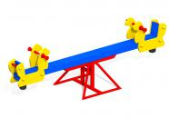 | Длинна-2460, ширина 800, высота 725 | 13 900,00р. | 1 | 13 900,00р.
2 | Песочница с крышкой (раскладушка) | 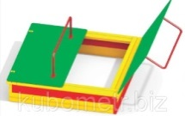 | Длинна-1500, ширина 1500, высота 300 | 13 600,00р. | 1 | 13 600,00р.
3 | Качели на жесткой повеске К-2 | 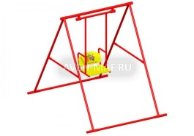 | Длинна-3000, ширина 2200, высота 2540 | 23 925,00р. | 1 | 23 925,00р.
4 | Карусель К-5 | 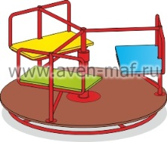 | Длинна-1470, ширина 1470, высота 710 | 30 810,00р. | 1 | 30 810,00р.
5 | Горка Г-2(с) | 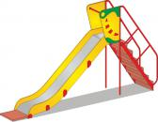 | Длинна-3960, ширина 640, высота 2010, h-горки 1260 | 40 885,00р. | 1 | 40 885,00р.
6 | Пружинка МК-21"Мотоцикл" (различные варианты) | 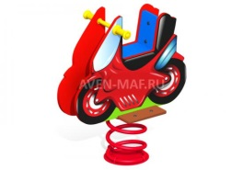 | Длинна-650, ширина 370, высота 900 | 13 550,00р. | 1 | 13 550,00р.
 | Итого |  |  |  |  | 136 670,00р.
 | Спортивная площадка
7 | Комплекс "Воркаут" ВР-14 | 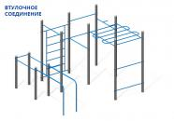 | Длинна-5500, ширина 4410, высота 2600 | 124 370,00р. | 1 |  | 124 370,0р.
8 | Гимнастический комплекс ВР-23 | 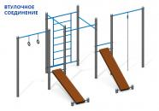 | Длинна-5550, ширина 3340, высота 2600 | 98 050,00р. | 1 |  | 98 050,0р.
 | Итого |  |  |  |  |  | 222 420,0р.
 | Детская спортивная площадка
9 | Рукоход Т-99 | 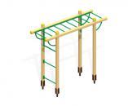 | Длинна-2690, ширина 850, высота 2475 | 29 030,00р. | 1 |  | 29 030,00р.
10 | Спортивный комплекс Т-96 | 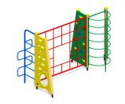 | Длинна-3330, ширина 1650, высота 2000 | 79 145,00р. | 1 |  | 79 145,00р.
11 | Спортивный комплекс ТМ-93 | 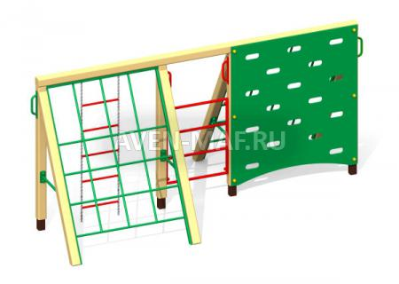 | Длинна-3563, ширина 1860, высота 1770 | 90 140,00р. | 1 |  | 90 140,00р.
 | Итого |  |  |  |  |  | 198 315,0р.
 | Малые архитектурные формы
12 | Скамейка С-52/1 | 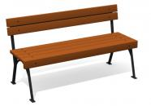 | Длинна-1460, ширина 595, высота 800 | 8 355,00р. | 1 |  | 8 355,00р.
13 | Лавка С-3/1 | 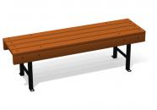 | Длинна-1460, ширина 400, высота 450 | 6 810,00р. | 1 |  | 6 810,00р.
14 | Ограждение О-311 | 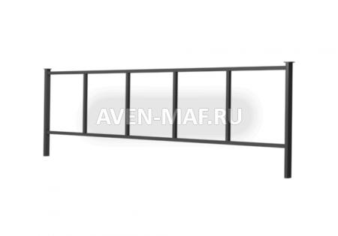 | Длинна-2000, высота 600 | 2 900,00р. | 1 |  | 2 900,00р.
15 | Урна У-3 | 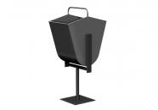 | Длинна-450, ширина 337, высота 930 | 2 430,00р. | 1 |  | 2 430,00р.

 | 2. На озеленение территории
 | № | Вид работы |  | Ед.  измерения | Стоимость с НДС, руб.
 |  | Работа/материал
 | 1 | Устройство газонов с подвозом грунта и посевом травы |  | 1 кв.м. | 343,0
 | 2 | Подрезка кустарника |  | 1 п.м. | 94,0
 | 3 | Посадка деревьев/  стоимость дерева или куста |  | 1 шт. | 2 205,0/  3000,0
 | 4 | Валка деревьев (с перевозкой и утилизацией) |  | 1 шт. | 15383,0
 | 3. На оборудование мест отдыха
 | № | Вид работы | Ед.  измерения |  | Стоимость с НДС, руб.
 |  | Работа
 | 1 | С учетом принятого решения о наборе оборудования для места отдыха
 | 2
 | 4. На установку ограждений высотой не более 0,7 м.
 | 1 | Изготовление и монтаж ограждений с покраской |  | 1 п.м. |  | 1200

1. На обустройство автомобильных парковок
№ п/п |  | Наименование работ |  | Ед.  измер. |  |  | Кол-во |  |  | Стоимость с НДС в руб.
1 |  | Поднятие горловин колодцев (без стоимости люка) |  | 1 люк |  |  | 1 |  |  | 3812,00
2 |  | Снятие деформированных а/бетонных покрытий фрезой толщиной 5см (с погрузкой и перевозкой на расстоянии до 5 км) |  | м2 |  |  | 1 |  |  | 50,00
3 |  | Разборка асфальтобетонного покрытия (с погрузкой экскаватором и перевозкой на расстоянии до 5 км) толщ.10см |  | м3 |  |  | 1м2х0,1м |  |  | 145,00
4 |  | Разработка грунта с погрузкой на а/самосвал (с перевозкой на расстоянии до 5км)  толщиной 10см |  | м3 |  |  | 1м2х0,1м |  |  | 16,00
5 |  | Устройство подстилающих и выравнивающих слоев из песка  толщ.10см |  | м3 |  |  | 1м2х0,1м |  |  | 86,00
6 |  | Устройство покрытий толщиной 15 см при укладке щебня с пределом прочности на сжатие до 68,6 МПа (щебень марки М400)  толщ.15см |  | м2 |  |  | 1м2 |  |  | 229,00
 |  | Добавка на 1 см толщины щебеночного слоя |  | м2 |  |  | 1 |  |  | 12,00
8 |  | Розлив битумно-дорожной эмульсии |  | тн |  |  | 1м2х0,0003тн |  |  | 6,00
9 |  | Устройство выравнивающего слоя из а/бетона толщиной 1см (нижний слой пористый а/б марки П)-проезжая часть |  | тн |  |  | 1м2 |  |  | 94,00
10 |  | Устройство а/бетонного слоя из а/бетона толщ. 4 см (верхний слой а/б марки III В) -проезжая часть |  | м2 |  |  | 1 |  |  | 399,00
11 |  | Устройство асфальтобетонного слоя из а/бетона толщиной 3 см ( а/б марки Ш, тип Д)-тротуар |  | м2 |  |  | 1 |  |  | 394,00
12 |  | Разборка старого бортового камня (с погрузкой экскаватором и перевозкой на расстоянии до 5 км) |  | 1 пог.м |  |  | 1 |  |  | 430,00
13 |  | Установка нового бортового камня 3.100.15 |  | 1 пог.м |  |  | 1 |  |  | 1076,00
14 |  | Добавка толщины на 0,5 асфальтового покрытия тротуара (асфальтобетонное покрытие марки III Д) |  | М2 |  |  | 1 |  |  | 62,00
15 |  | Установка тротуарного бортового камня 3.100.8 |  | п/м |  |  | 1 |  |  | 872,00
16 |  | Устройство щебеночного основания тротуаров толщиной 10 см (щебень М 400) |  | М2 |  |  | 1 |  |  | 312,00
17 |  | Добавка на 1 см щебеночного основания тротуаров (щебень М 400) |  | М2 |  |  | 1 |  |  | 17,00
2. На освещение автомобильной парковки
 | № |  | Вид работы |  |  |  |  | Ед.  измерения | Стоимость с НДС, руб.
 | 1 |  | Прокладка провода по фасаду здания (ПВ 3 сечением 10 мм2) |  |  |  |  | м | 202
 | 2 |  | Установка кронштейна (со стоимостью кронштейна) |  |  |  |  | шт | 2 863
 | 3 |  | Установка светильника (светильник SSU-220/60-02.1 (WLO) |  |  |  |  | шт | 8 140
 | 4 |  | Установка выключателя (выключатель одноклавишный для открытой проводки) |  |  |  |  | шт | 204
 | 5 |  | Установка фотоэлемента (фотоэлемент к фотореле ФР-7Е) |  |  |  |  | шт | 421
 | 6 |  | Установка распределительной коробки (распределительная коробка IP-54) |  |  |  |  | шт | 686
 | 7 |  | Прокладка труб гофра для защиты проводов (труба гофра диаметром 60 мм) |  |  |  |  | м | 256
 | 8 |  | Затягивание провода в трубы (провод СИП) |  |  |  |  | м | 128
 | 10 |  | Установка опоры СВ-95-5 с развозкой опор (опор СВ-95-5) |  |  |  |  | шт | 12597
 | 11 |  | Подвес провода СИП (провод СИП 2X25) |  |  |  |  | м | 155
 | 12 |  | Демонтаж светильника |  |  |  |  | шт | 351
 | 13 |  | Демонтаж провода с фасада |  |  |  |  | м | 24
 | 14 |  | Демонтаж опоры с погрузкой и перевозкой |  |  |  |  | шт | 1284
 | 15 |  | Пробивка отверстий в кирпиче |  |  |  |  | 1 шт.. | 549
 | 3. На установку скамьи
 | № |  | Вид работы |  |  | Ед.измерения |  |  | Стоимость с НДС, руб.
 |  |  | Работа
 | 1 |  | Стоимость установки скамьи |  |  | шт |  |  | 763
 |  |  | Оборудование
 | 2 |  | Скамья  Размеры: 2000*385*660 |  |  | шт |  |  | 3368
 | 3 |  | Скамья со спинкой  Размеры: 1985*715*955 |  |  | шт |  |  | 4240
 | 4. На установку урны
 | № |  | Вид работы |  | Ед. измерения |  |  |  | Стоимость с НДС, руб.
 |  |  | Работа
 | 1 |  | Стоимость установки урны |  | шт |  |  |  | 66
 |  |  | Оборудование
 | 2 |  | Урна с контейнером на бетонном основании Объем: 40л  Размеры: 420*420*665 |  | шт |  |  |  | 2000

